介護事業者検索「介護サービス情報公表システム」

全国の介護保険事業者の情報が掲載されています。
施設も検索することができます。

「介護サービス情報公表システム」のトップ画面が表示されたら、都道府県を
クリックする。（選んだ都道府県内にある事業所を調べることができます。）
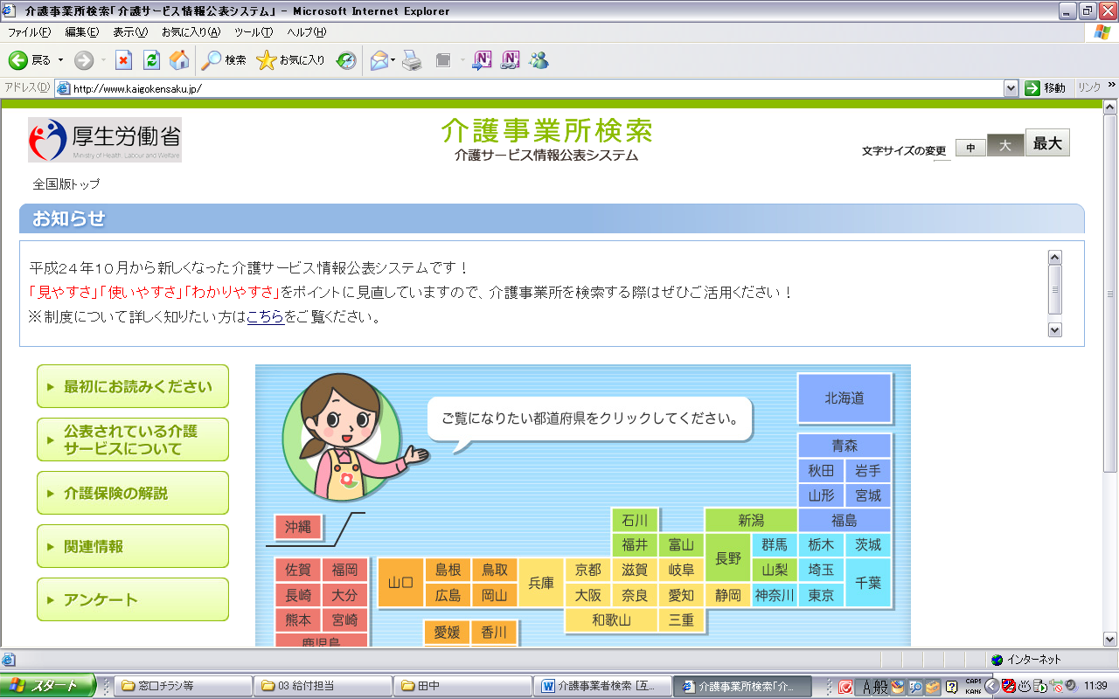

検索方法は３通りあります。探しやすい方法を選択しクリックしてください。
※例として「サービスから探す」を選択した場合の検索方法をご案内します。
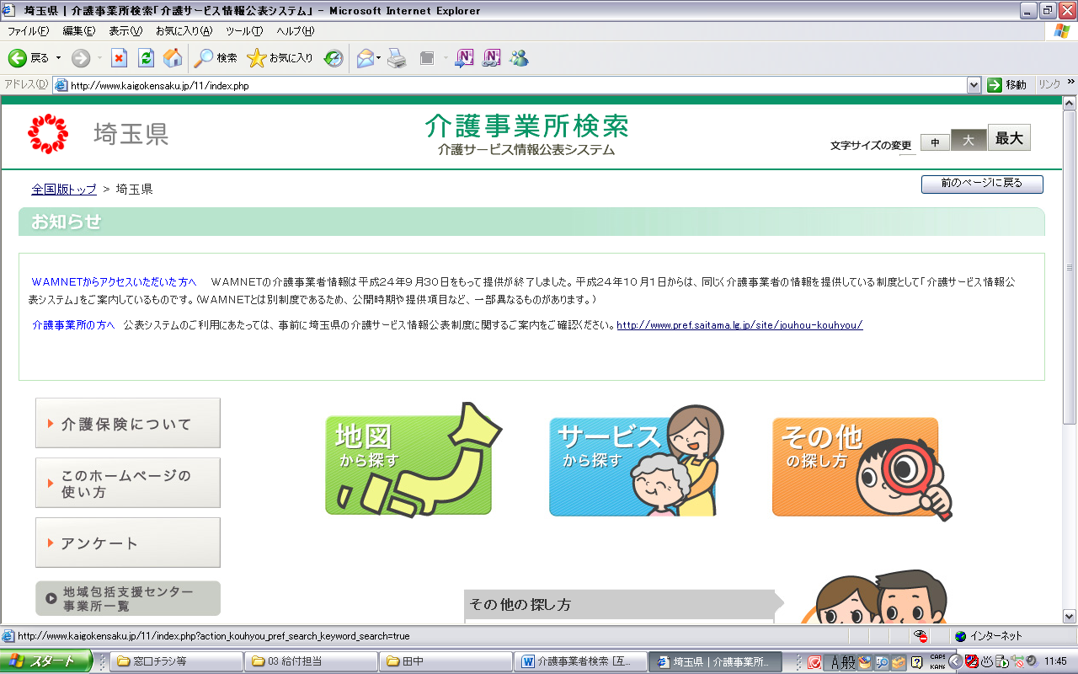

「サービスから探す」をクリックすると次の画面に変わります。調べたい
内容にチェックをつけ、「地図を選択」をクリックしてください。
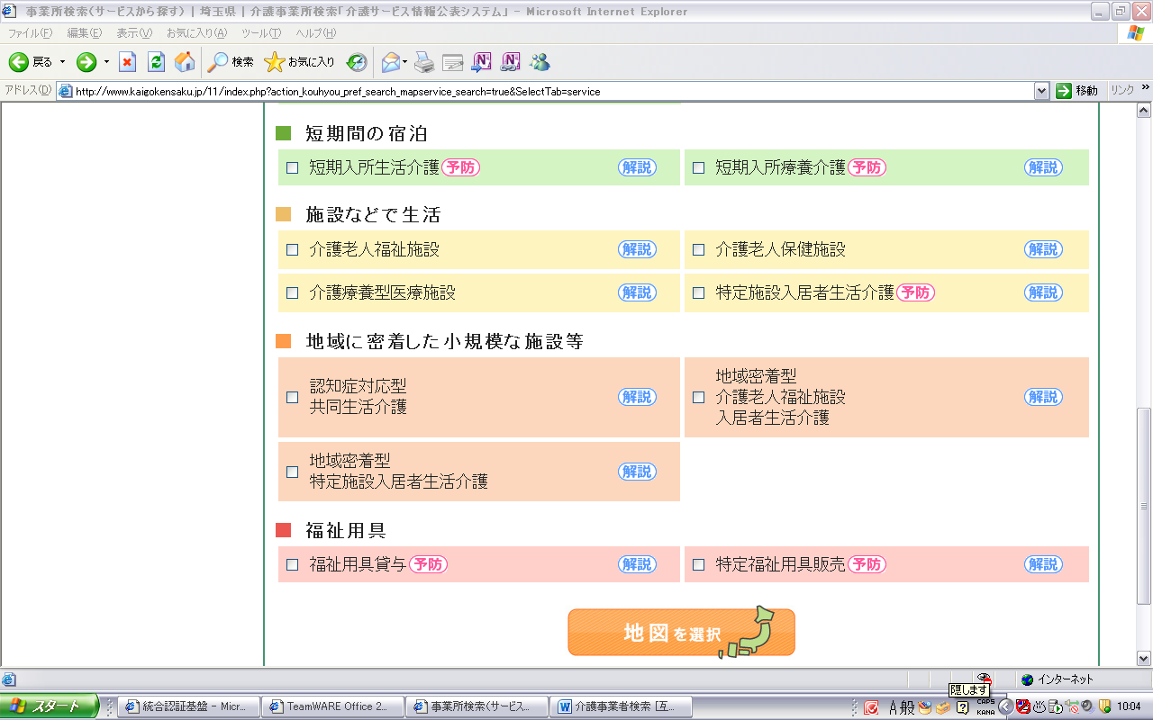
①
特別養護老人ホームを探す場合は、介護老人福祉施設にチェックをしてください。

①
有料老人ホームを探す場合は、特定施設入所者生活介護に チェックをしてください。

②

「市区町村から探す」をクリックする。
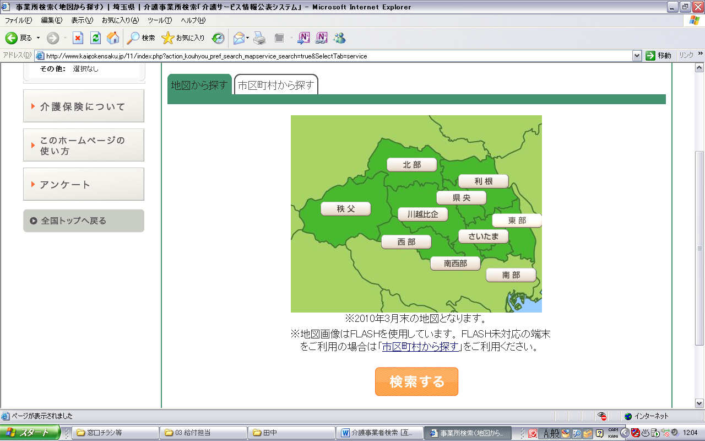

検索したい市区町村にチェック（複数選択可）し、「検索する」をクリックする。
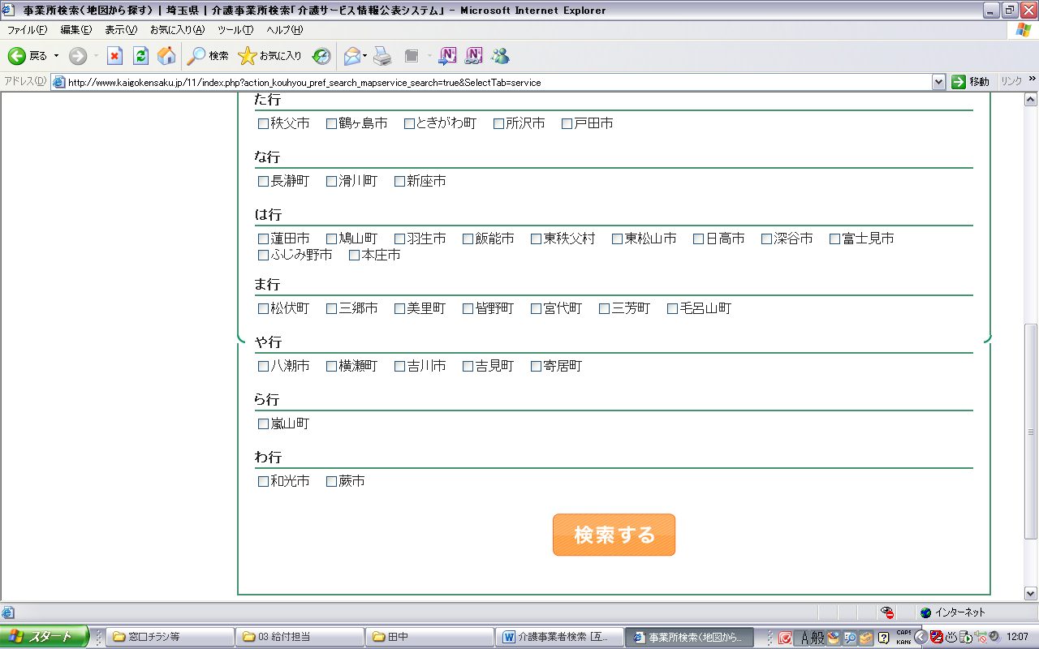
①

②

選択した市町村のサービス事業所の一覧がでてきます。
事業所情報欄の「詳細」をクリックすると事業所の特色などが確認できます。
サービス内容や利用料なども掲載されています。
